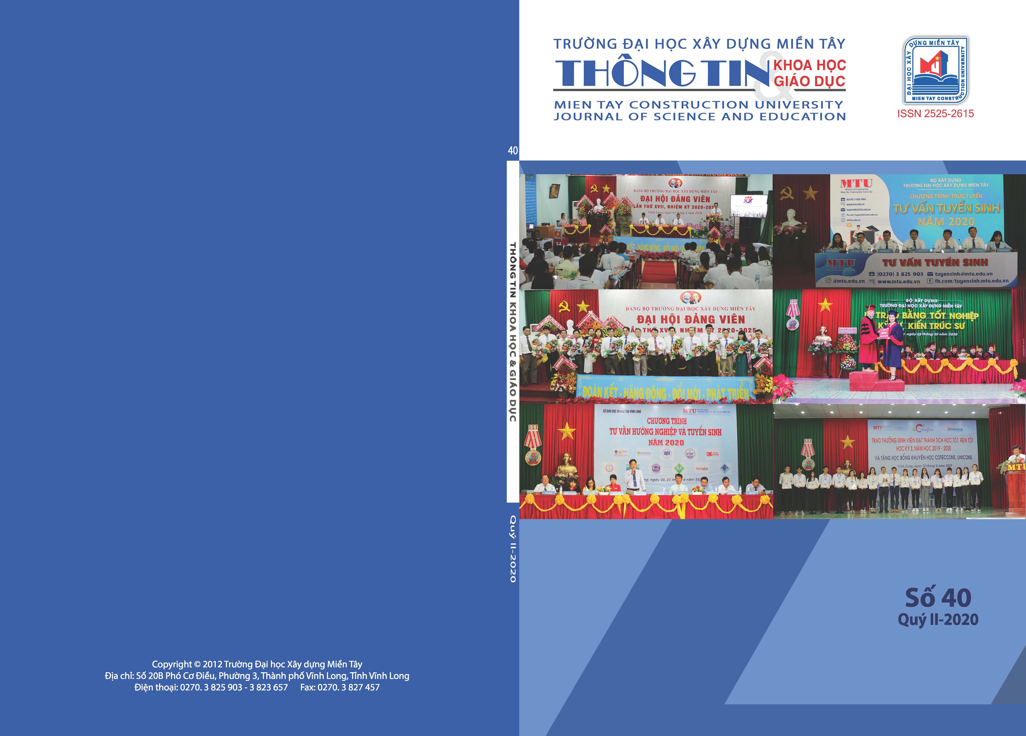

*Phụ lục 02*

**Ý KIẾN NHẬN XÉT BÀI VIẾT**

**1. Thông tin về chuyên gia phản biện**

**- Họ và tên:** **học hàm, học vị:**

**-** **Chuyên ngành:**

**- Cơ quan công tác:**

**- Đơn vị công tác:**

- **Điện thoại:** **Email:**

**2. Thông tin bài viết**

**- Tên bài viết**:

**- Mã số bài viết**:

**- Thuộc chuyên ngành**:

**3. Ý kiến nhận xét** [gợi ý]

**3.1. Nhận xét về hình thức của bài viết**

**-** Bài báo có đầy đủ thành phần, bố cục của các phần có phù hợp không?

- Hành văn, cách trình bày các bảng, các hình ảnh có rõ ràng, dễ hiểu không?

**3.2. Nhận xét về nội dung của bài viết**

- Chủ đề nghiên cứu có quan trọng, có tính mới không?

- Mục tiêu nghiên cứu có xác định rõ ràng không?

- Phương pháp nghiên cứu đảm bảo tính khoa học (đảm bảo tính giá trị và độ tin cậy) và phù hợp để đạt được mục tiêu nghiên cứu không?

- Kết quả nghiên cứu trình bày rõ ràng không, có phù hợp với mục tiêu nghiên cứu không, có thuyết phục không?

- Kết luận có dựa trên kết quả nghiên cứu không?

- Khả năng ứng dụng của các kết quả nghiên cứu?

- Tài liệu tham khảo có phù hợp không và được trình bày theo chuẩn IEEE không?

- Các nhận xét khác (ví dụ: tên bài viết và nội dung như thế nào? tóm tắt – abstract như thế nào? lỗi chính tả có không?...).

**3.3. Các điểm cần chỉnh sửa của bài viết**

**4. Kết luận về bản thảo bài viết** *(Xin đánh dấu vào ô tương ứng)*

**4.1. Bài viết có giá trị khoa học**

Cao  Trung bình  Ít giá trị

**4.2. Kết quả nghiên cứu của bài viết**

Đưa ra các bằng chứng khoa học mới

Cập nhật các bằng chứng khoa học đã biết

Không có gì mới

**4.3. Cách hành văn**

Tốt  Chấp nhận được  Chưa tốt

**4.4.** **Bài viết là:** ……………………….  Bài viết Khoa học;  Thông tin khoahọc

Chấp nhận đăng, không cần chỉnh sửa

Chấp nhận đăng, sau khi chỉnh sửa theo nhận xét của người phản biện

Không chấp nhận đăng

*Vĩnh Long, ngày …… tháng ….. năm 2020*

**Chuyên gia phản biện**

*(ký, ghi rõ họ và tên)*